小学数学四年级下期综合检测卷
班级： 姓名：
A卷（100分）
一、仔细想，认真填。（第4题2分，第5题6分，其余每空1分，共26分）
1.把“1”平均分成1000份，其中的21份是（ ）(填分数)，也可以表示为（ ）。
2.5.3里面有（ ）个0.01，0.075里面有（ ）个0.001。
3.0.7和2.89相比，数比较大的是( )，计数单位比较大的是( )。
4.把9.56, 9.65， 9.065，和9.605按从小到大的顺序排列是：

5. 69克=（ ）千克 1.5小时=（ ）分 5元7分=（ ）元
15厘米²=（ ）分米² 3米9厘米=( )米 2.03吨=（ ）吨（ ）千克
6.在下面的○里填上“>”、“<”或“=”。
2.43×1.1 ○ 2.43 8.16 ○ 8.16×0.3 5.6×0.7 ○ 56×0.07
7.把9.06缩小到原来的$\frac{1}{\text{100}}$后，再扩大到它的1000倍是( )。
8.三角形中有两个角的和小于90º，这是一个( )三角形。
9.一个直角三角形中，有一个角是75°，则另外一个锐角的度数是（ ）。
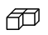
10.一个等腰三角形的两条边分别是4厘米和10厘米，第三条边长( )厘米。
11. 左图从（ ）看到的形状是 。
12.小刚家去年每个季度平均用水m吨，小刚家去年共用水（ ）吨。
13.小红有三根整厘米长的小棒，其中两根是6厘米和9厘米，她准备摆一个三角形，
14.第三根小棒的长度最多长（ ）厘米，最短长（ ）厘米。
15.像下面这样用小棒摆正方形，摆一个正方形要4根小棒，摆2个正方形要7根小棒，
16.摆3个正方形要10根小棒，那么摆n 个正方形要( )根小棒。
···
二、小法官，巧判断。（对的打“√”，错的打“×”。每题1分，共5分）
1.把2.6×4.56中两个乘数的小数点去掉,积就扩大1000倍。 （ ）
2.一个数乘小于1的数，商一定小于原来的数。 （ ）
3.生活中的推拉门做成平行四边形，是因为平行四边形具有稳定性。 ( ）
4.在小数中添上“0”或去掉“0”，小数的大小不变。 （ ）
5.在等式两边同时乘或除以一个相同的数，等式仍然成立。 （ ）
三、对号入座(选择正确答案的序号填在括号里)。 (6分)
1.9.5×0.817=( ）×81.7。
A. 95 B. 0.095 C. 950
- 一个三角形中有两个角相等，它就是（ ）三角形。
A锐角 B直角 C等腰
3.给一块地围上篱笆，（ ）的围法更牢固些。
A. B . C.
4. a的10倍与b的5倍的和是（ ）。
A.（a＋10）×(b＋5) B.10a＋5 b C.10a×5b
5.把一个小数的小数点先向右移动一位，再向左移动两位，这个小数（ ）。
A.扩大10倍 B. 缩小10倍 C. 缩小100倍
6.一个等腰三角形的一个内角是40度，这个等腰三角形的顶角是（ ）。
A.40º B.100 º C. 40 º或100 º
四、计算小能手(共36分)
1.直接写得数。(12分)
4.66-0.6= 1—0.55 = 400×0.25= 0.1÷10=
0.4÷10= 23.1÷100= 5.6÷1000= 0.72+10=
0.001×100= 3.9×0.01= 12.5×0.8= 1.42+20.7=
2.列竖式计算（最后一题得数保留两位小数）(6分)
73-33.16= 4.85×0.73= 0.09×2400=

3.解方程：(8分)
5.34+X=26.7 3X－6=21 X+2X=450 X ÷0.8 =4.05

4.脱式计算，能简算的要简算： (8分)
46.5×99+46.5 15.64+2.53－5.67 21.8+3.2×5.4 (0.5＋0.125)×4

5.求右图中角1的度数。 (2分)
75º

115º 2 1

6.分别画出从正面、上面和右面看到的立体图形的形状。(3分)
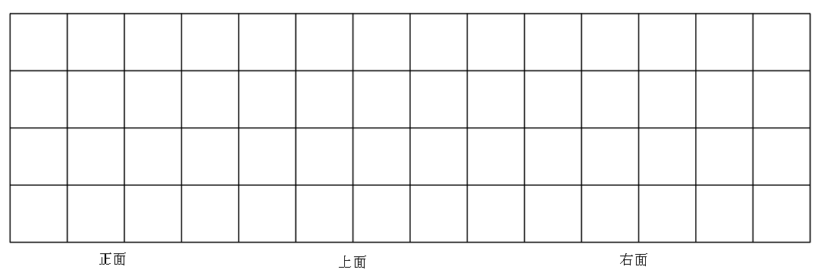
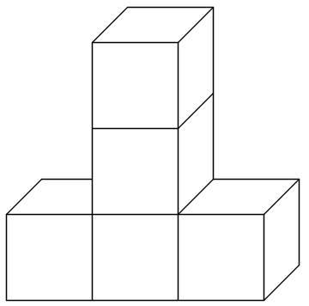

五、解决问题(第1-2题每题3分，3-5题每题4分，第6题6分，共24分)
1.在地震中某公司向中国红十字会捐款120万美元，帮助受灾地区重建家园。这些捐款折合人民币多少万元（按1美元相当于6.25元人民币计算）？

2.小红爸爸身高1.78米，小红站在0.6米高的凳子上时比爸爸高0.08米。小红身高多少米？

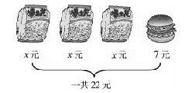
3.根据题意先说出等量关系，再列方程解答。
等量关系：

4.妈妈去菜场买了一些牛肉和鸡蛋，买牛肉花了22元，比鸡蛋的4倍还少2元，买鸡蛋用多少钱？（用方程解）

5.小明在唱歌比赛中的平均分是92分，第三个评委老师给他的打分是多少？
评委 | 第一个评委 | 第二个评委 | 第三个评委
分数/分 | 95 | 90 | ？

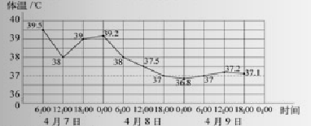

6.右图是一个病人的体温记录
折线统计图。
① 护士每隔( )时给病人
量一次体温。
② 4月8日12：00病人的体温
是( )。
③病人的体温在哪段时间里下降得最快？在哪段时间里比较稳定？

④图中的横虚线表示什么？

⑤从体温看，这个病人的病情有什么变化？

B卷（20分，每题4分）
一、填空(6分)
1.0.0……012×0.0……015= （ ）
2010个0 2011个0
2.把一个数先缩小到原数的$\frac{1}{\text{100}}$，再把它的小数点向右移3位，得到6.39，这个数原来是( )。
3.淘气妈妈要为来的2位客人和自己家的3位主人每人烙一张饼，锅里一次最多只能烙两张饼，每烙一面要3分钟，两面都要烙。最少需要( )分钟大家才能同时吃饼。
二、计算：(6分)
① 47.5-2x=23.5+x ② 7.9×0.68+0.79×4.7-0.079×15

三.解决问题：(8分)
1.某次考试，A、B、C、D、E五人的平均 2.
分是90分，如果A、B、C三人的平均分
是86分，B、D、E三人的平均分是95分， ①上图中共有( )个三角形。
则B的得分是多少分？ ②锐角三角形有( )个
③直角三角形有( )个。
④钝角三角形有( )个。

